ИНФОРМАЦИЯ

ЛИХОРАДКА ЗАПАДНОГО НИЛА

Уважаемые жители Волгограда!
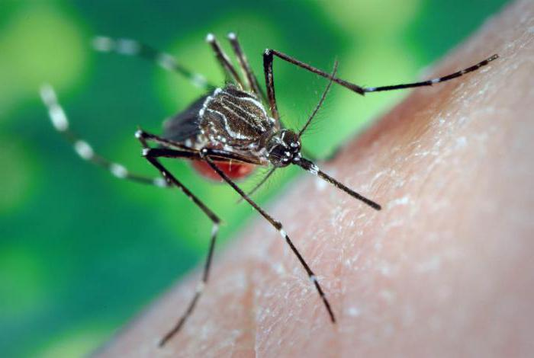
Лихорадка западного Нила (ЛЗН) — острое трансмиссивное вирусное заболевание, характеризующееся лихорадкой, серозным воспалением мозговых оболочек, системным поражением слизистых оболочек, лимфаденопатией и, реже, сыпью.
Впервые о лихорадке западного Нила заговорили в 1937 году, когда произошла первая серьезная эпидемиологическая вспышка в Уганде. В последующем появились указания на широкое распространение заболевания в странах с тёплым климатом, где встречаются комары и клещи (иксодовые и аргасовые), которые являются переносчиками вируса. Резервуар и источник инфекции — дикие и домашние птицы, грызуны, летучие мыши. Больной человек для окружающих не опасен.
Лихорадка западного Нила имеет отчетливую сезонность — позднее лето и осень.
Вирус хорошо сохраняется в замороженном и высушенном состоянии, но погибает при температуре выше 56 °C в течение 30 мин.
Инкубационный период болезни колеблется от нескольких дней до 2-3 недель (чаще 3-6 дней). Заболевание начинается остро с быстрого повышения температуры тела до 38-40°С, сопровождающегося ознобом. У некоторых больных повышению температуры тела предшествуют кратковременные явления в виде общей слабости, понижения аппетита, усталости, чувства напряжения в мышцах, особенно в икроножных, потливости, головных болей. Заболевание характеризуется резко выраженными явлениями общей интоксикации: сильной мучительной головной болью с преимущественной локализацией в области лба и глазниц, болью в глазных яблоках, сильной болью в мышцах шеи и поясницы
Различают несколько форм течения заболевания с характерной симптоматикой:
- Субклиническая форма — никаких клинических проявлений нет (это наибольший процент подвергшихся инфицированию людей)
- Гриппоподобная форма.
- Экзантематозная форма
- Менингоэнцефальная форма – наиболее тяжёлая форма заболевания, при развитии которой возможны парезы и параличи, в редких случаях с летальным исходом.
Диагноз и дифференциальный диагноз основывается на клинических, эпидемиологических и лабораторных данных.
После перенесённого заболевания формируется специфичный непродолжительный иммунитет.
В настоящее время не существует каких либо вакцин или специфических способов лечения, поэтому оптимальным способом избежать болезни является профилактика.
Профилактика в основном неспецифическая и направлена на снижение численности комаров, что достигается проведением противокомариных обработок мест их выплода в городской части и в близлежащих территориях и территориях отдыха. Дезинсекции подвергают подвалы жилых домов и общественных зданий в городской и сельской местности. В период активности комаров рекомендовано применять одежду, защищающую от укусов насекомых, использовать репелленты и минимизировать время проведения на открытом воздухе.
В настоящее время единственным надёжным способом защититься от заболевания является точное соблюдение всех профилактических рекомендаций.

Будьте внимательны и осторожны. Но если все же беда произошла, помните: рядом с Вами находятся профессионалы. Не медлите с вызовом помощи по телефонам:
- единый телефон вызова экстренных оперативных служб «112»,
- службы спасения Волгограда – «089»

ЕДИНЫЙ ТЕЛЕФОН ВЫЗОВА ЭКСТРЕННЫХ ОПЕРАТИВНЫХ СЛУЖБ 112
Комитет гражданской защиты населения
администрации Волгограда

